Camino a la Revolución de Texas: Comparando las independencias
de los Estados Unidos y de Texas

Instrucciones: Crea una figura de Jano de un soldado texano en la Revolución de Texas y un soldado americano en la Guerra de Independencia de los Estados Unidos. Una figura de Jano es un dibujo que muestra dos caras opuestas para demostrar dos puntos de vista opuestos. Una mitad de tu figura de Jano será un soldado texano, y la otra será un soldado americano. Tu dibujo debe de ser simbólico de los puntos de vista de cada soldado con respecto a: 1) su razón para luchar 2) la vida de un soldado; 3) el enemigo; 4) las armas usadas, y; 5) las tácticas militares empleadas. Para cada uno de los temas debes incluir un símbolo y una explicación. Consulta el ejemplo a continuación.
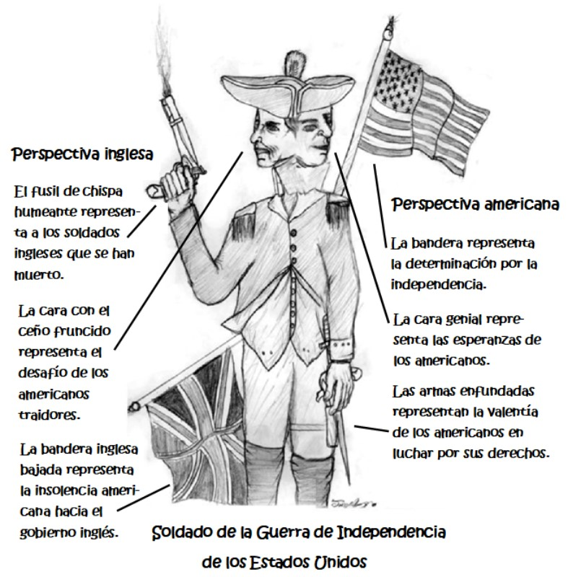
Perspectiva inglesa:

El fusil de chispa humeante representa a los soldados ingleses que se han muerto.
La cara con el ceño fruncido representa el desafío de los americanos traidores.
La bandera inglesa bajada representa la insolencia americana hacia el gobierno inglés.

Perspectiva americana:

La bandera representa la determinación por la independencia.
La cara genial representa las esperanzas de los americanos.
Las armas enfundadas representan la valentía de los americanos en luchar por sus derechos.

